**20241029| 中六班**



Daily life



**「来园情况」**

今天是星期二，天气晴朗，阳光灿烂，似乎连温度都高了一些。孩子们今天来园都很准时，还穿上了秋季校服，看起来更加精神了！

今天共来园20人，全勤。请继续保持哦！

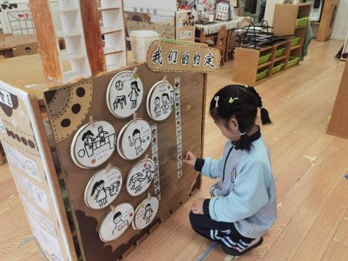 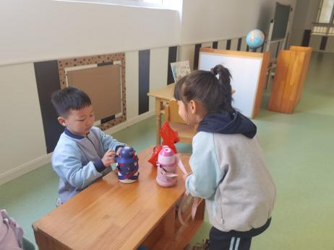 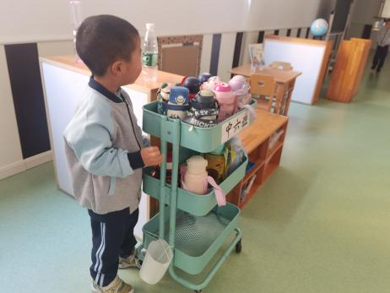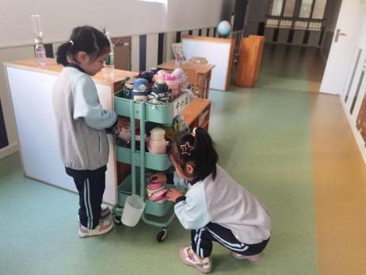 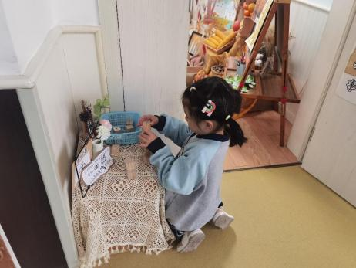 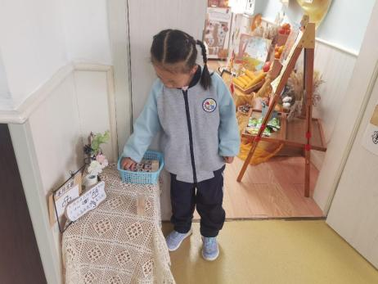

**「集体活动---诗歌：秋天的画报」**

《秋天的画报》这首诗歌浅显易懂、短小精练而又生动活泼。它用多彩的颜色和各种妇幼象征性的水果来描述丰收的秋天，如梨、枣、苹果、葡萄，不仅让幼儿感受到了水果的丰富多彩，而且向我们展示了一个色彩斑斓的秋天，又给人以视觉和味觉上的享受，使幼儿的心灵和情感得到熏陶。其中颜色叠词的使用增添了诗歌意境美，如黄澄澄、红彤彤、金灿灿、亮晶晶，激发了中班幼儿朗诵的兴趣。诗歌中拟人化的手法，更是将秋天的丰收景象表现得淋漓尽致。

**「区域游戏」**

今天小朋友们早早就做好了区域游戏计划，他们按照自己的喜好进入了区域。每个人都有自己喜欢的区域。有的宝贝去了建构区，在里面自由搭建；有的宝贝进了美工区，泥工、素描、颜料画不在话下；有的进入了益智区，翻翻乐、动物农场深深吸引了他们的注意力……区域游戏在无形中提高了幼儿的注意力、小手的灵巧度等。

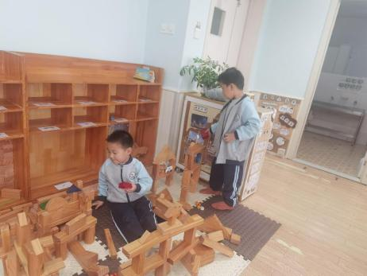 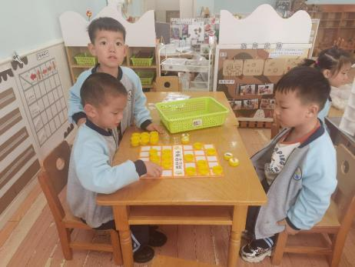

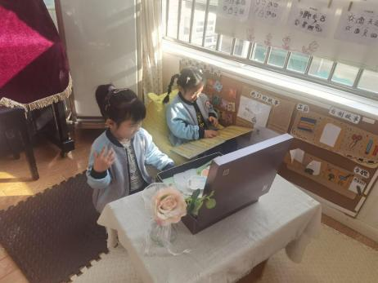 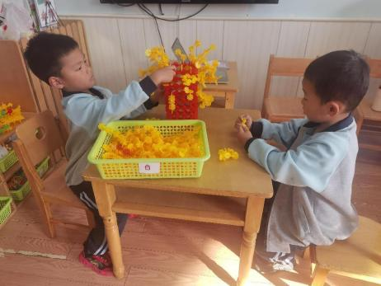

**「日常生活观察」**

|  |  |  |  |  |  |  |  |  |
| --- | --- | --- | --- | --- | --- | --- | --- | --- |
| **序号** | **姓名** | **入园情绪** | **早点** | **午餐** | | | **午睡** | **午点** |
| **饭** | **菜** | **汤** |
| 1 | 方张羽 | √ | √ | √ | ⭕ | √ | √ | ⭕ |
| 2 | 王韵涵 | √ | √ | √ | √ | √ | √ | ⭕ |
| 3 | 杨子熠 | √ | √ | ⭕ | ⭕ | √ | √ | √ |
| 4 | 程桢雯 | √ | √ | √ | √ | √ | √ | √ |
| 5 | 林清姝 | √ | √ | √ | ⭕ | √ | √ | ⭕ |
| 6 | 南羽晞 | √ | √ | √ | √ | √ | √ | √ |
| 7 | 郭慕芸 | √ | √ | √ | √ | √ | √ | √ |
| 8 | 马筱萌 | √ | √ | √ | √ | √ | √ | √ |
| 9 | 许晨依 | √ | √ | √ | √ | √ | √ | √ |
| 10 | 韩泽霖 | √ | √ | √ | √ | √ | √ | √ |
| 11 | 任俊晟 | √ | √ | √ | √ | √ | √ | √ |
| 12 | 顾宇浩 | √ | √ | √ | √ | √ | √ | √ |
| 13 | 魏书宇 | √ | √ | √ | √ | √ | √ | √ |
| 14 | 冯逸凡 | √ | √ | ⭕ | ⭕ | √ | √ | √ |
| 15 | 鞠奕鸿 | √ | √ | √ | √ | √ | √ | ⭕ |
| 16 | 徐佑恒 | √ | √ | √ | √ | √ | √ | √ |
| 17 | 庄溢 | √ | √ | √ | √ | √ | √ | √ |
| 18 | 赵天睿 | √ | √ | √ | √ | √ | √ | √ |
| 19 | 朱圣庆 | √ | √ | √ | √ | √ | √ | √ |
| 20 | 李宇航 | √ | √ | √ | ⭕ | √ | √ | √ |

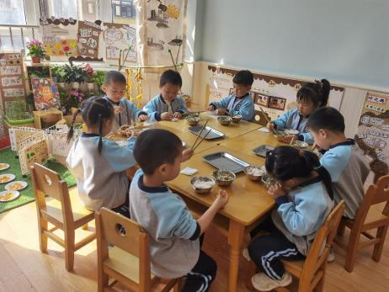 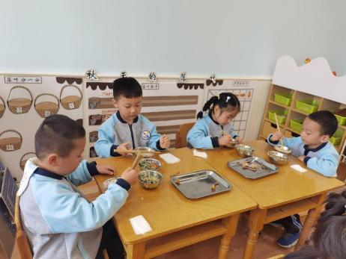 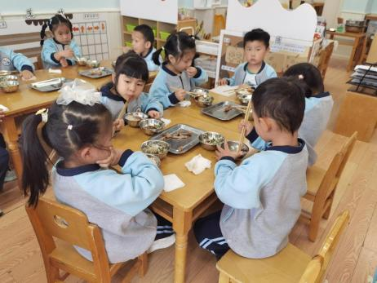

**「温馨提示」**

1. 明天请孩子们继续穿园服哦！谢谢配合！
2. 近期温度变化快，早晚温差大，为了防止孩子感冒咳嗽，请及时增加孩子的衣物哦！